**TRƯỜNG ĐẠI HỌC GIAO THÔNG VẬN TẢI TP. HỒ CHÍ MINH**

**KHOA CÔNG NGHỆ THÔNG TIN**



CÔNG NGHỆ PHẦN MỀM

**Tên đề tài:**

**Xây Dựng Web Thông Tin Về Trường Đại Học Giao Thông Vận Tải**

**Thành Phố Hồ Chí Minh**

Giảng viên hướng dẫn: Vũ Đình Long

Sinh viên thưc hiện:

2051120302: Phan Đình Tiến

2051120092: Phạm Minh Chiến

2251330027: Nguyễn Hữu Nhân

*Thành phố Hồ Chí Minh, năm 2024*

**NHẬN XÉT CỦA GIẢNG VIÊN HƯỚNG DẪN**

……………………………………………………………………………………………………………………………………………………………………………………………………………………………………………………………………………………………………………………………………………………………………………………………………………………………………………………………………………………………………………………………………………………………………………………………………………………………………………………………………………………………………………………………………………………………………………………………………………………………………………………………………………………………………………………………………………………………………………………………………………………………………………………………………………………………………………………………………………………………………………………………………………………………………………………………………………………………………………………………………………………………………………………………………………………………………………………………………………………………………………………………………………………………………………………………………………………………………………………………………………………………………………………………………………………………………………………………………………………………………………………………………………………………………………………………………………………………………………………………………………………………………………………………………………………………………………………………………………………………………………………………………………………………………………………………………………………………………………………………………………………………………………………………

# **MỤC LỤC**

**MỤC LỤC** 3

**DANH MỤC HÌNH ẢNH** 5

**DANH MỤC TỪ VIẾT TẮT, CHÚ THÍCH** 7

**LỜI MỞ ĐẦU** 8

**Chương 1:** **GIỚI THIỆU VỀ ĐỀ TÀI VÀ BÀI TOÁN** 9

**1.1** **Giới thiệu về trường đại học Giao thông vận Tải** 9

**1.2** **Giới thiệu về khoa Công nghệ thông tin của trường đại học GTVT** 10

**1.3** **Giới thiệu về bài toán** 11

**1.4** **Phân tích mục đích, yêu cầu của hệ thống** 12

**1.5** **Giới thiệu sơ lược** 13

**Chương 2:** **KHẢO SÁT PHÂN TÍCH** 15

**2.1** **Trình bày website cùng chủ đề** 15

**2.2** **Các đối tượng được sử dụng** 15

**2.3** **Các chức năng cơ bản cho từng đối tượng** 15

**Chương 3:** **THIẾT KẾ WEBSITE** 17

**3.1** **Sơ đồ use-case diagram** 17

**3.1.1** **Các tác nhân của hệ thống** 17

**3.1.2** **Các chức năng của hệ thống** 17

**3.1.3** **Sơ đồ use-case** 18

**3.1.3.1** **Biểu đồ use-case chính** 18

**3.1.3.2** **Biểu đồ use-case khách hàng** 18

**3.1.3.3** **Biểu đồ use-case tìm kiếm** 18

**3.1.3.4** **Biểu đồ use-case quản lý bài viết** 19

**3.2** **Sơ đồ Sitemap** 21

**3.3** **Sơ đồ wireframe** 22

**3.3.1** **Sơ đồ wireframe của trang “Trang chủ”** 22

**3.3.2** **Sơ đồ wireframe của trang “Bộ môn”** 23

**3.3.3** **Sơ đồ wireframe của trang “Tham khảo”** 24

**3.3.4** **Sơ đồ wireframe của trang “Tin tức”** 25

**3.3.5** **Sơ đồ wireframe của trang “Hỗ trợ”** 26

**Chương 4:** **TRIỂN KHAI** 27

**4.1** **Trình bày cấu trúc thư mục dự án** 27

**4.2** **Giải thích giao diện và cách xây dựng** 28

**4.2.1** **Giải thích giao diện** 28

**4.2.1.1** **Header** 28

**4.2.1.2** **Trang chủ** 28

**4.2.1.3** **Hỗ Trợ** 31

**4.2.1.4** **Bộ môn** 36

**4.2.1.5** **Tham khảo** 39

**4.2.1.6** **Footer** 43

**4.2.2** **Cách xây dựng** 44

**Chương 5:** **KIỂM THỬ** 47

**5.1** **Mục tiêu phát hiện lỗi trong quá trình thiết kế** 47

**5.2** **Cách thức xây dựng các test case link, effect, data validation** 47

**KẾT LUẬN** 48

**Tài liệu tham khảo** 49

**DANH MỤC HÌNH ẢNH**

Hình 3.1.3.1 .Biểu đồ use-case-chính 18

Hình 3.1.3.2. Biểu đồ use-case người dùng 18

Hình 3.1.3.3.Biểu đồ use-case tìm kiếm 19

Hình 3.1.3.4.Biểu đồ use-case quản lý bài viết 20

Hình 3.2.Sơ đồ Sitemap của website 22

Hình 3.3.1. Hình ảnh wireframe Trang chủ 22

Hình 3.3.2.Hình ảnh wireframe Bộ môn 23

Hình 3.3.3.Hình ảnh wireframe Tham khảo 24

Hình 3.3.4.Hình ảnh wireframe trang Tin tức 25

Hình 3.3.5.Hình ảnh wireframe trang Hỗ trợ 26

Hình 4.2.1.1. 1.Hình ảnh header trên máy tính 28

Hình 4.2.1.1. 2.Hình ảnh header trên điện thoại 28

Hình 4.2.1.2. 1.Hình ảnh slide show 28

Hình 4.2.1.2. 2. Hình ảnh nội dung trang chủ 29

Hình 4.2.1.2. 3. Hình ảnh thông tin ngành 30

Hình 4.2.1.2. 4.Hình ảnh form câu hỏi và tin hot 30

Hình 4.2.1.3. 1. Hình ảnh tòa nhà 31

Hình 4.2.1.3. 2. Hình ảnh form câu hỏi và mục tiêu 32

Hình 4.2.1.3. 3Hình ảnh kết quả trả về của form 32

Hình 4.2.1.3. 4. Hình ảnh nội dung trang hỗ trợ 33

Hình 4.2.1.3. 5. Hình ảnh nội dung trang hỗ trợ 34

Hình 4.2.1.3. 6. Hình ảnh nội dung trang Hỗ trợ 35

Hình 4.2.1.4. 1. Hình ảnh nôi dung trang bộ môn 36

Hình 4.2.1.4. 2. Hình ảnh nôi dung trang bộ môn 36

Hình 4.2.1.4. 3. Hình ảnh nôi dung trang bộ môn 37

Hình 4.2.1.4. 4. Hình ảnh nôi dung trang bộ môn 38

Hình 4.2.1.4. 5. Hình ảnh nôi dung trang bộ môn 38

Hình 4.2.1.5. 1. Hình ảnh trang Tham khảo 39

Hình 4.2.1.5. 2. Hình ảnh nôi dung trang Điểm chuẩn 40

Hình 4.2.1.5. 3. Hình ảnh nôi dung trang Học bổng-Học phí 41

Hình 4.2.1.5. 4. Hình ảnh nôi dung trang Web ôn luyện 42

Hình 4.2.1.5. 5. Hình ảnh nôi dung trang Contest 43

Hình 4.2.1.6. 1.Hình ảnh footer trên máy tính 43

Hình 4.2.1.6. 2. Hình ảnh Footer trên điện thoại 44

# **DANH MỤC TỪ VIẾT TẮT, CHÚ THÍCH**

|  |  |  |
| --- | --- | --- |
| STT | Từ ngữ, biểu tượng | Mô tả, chú thích |
| 1 | CNTT | Công nghệ thông tin |
| 2 | ĐH GTVT | Đại học Giao thông vận tải |
| 3 | Web | Website |
| 4 | NCS | Nghiên cứu sinh |
| 5 | TP | Thành phố |
| 6 | NCKH | Nghiên cứu khoa học |
| 7 | THPTQG | Trung học phổ thông quốc gia |
| 8 | Ca | Actor |
| 9 |  | Ảnh |
| 10 |  | Đoạn văn |
| 11 |  | Danh sách |
| 12 |  | Input text( điền chữ ) |
| 13 |  | Lựa chọn |

# **LỜI MỞ ĐẦU**

Với sự phát triển nhảy vọt của công nghệ thông tin hiện nay. Internet ngày cảng giữ vai trò quan trọng trong các lĩnh vực khoa học kĩ thuật và đời sông. Dĩ nhiên mọi người đã được nghe nói nhiều về Internet, nói một cách đơn giản, Internet là một tập hợp máy tính nổi kết với nhau, là một mạng máy tính toàn cầu mà bất kì ai cũng có thể kết nối bằng máy tính của họ. Với mạng Internet, tin học thật sự tạo nên một cuộc cách mạng trao đôi thông tin trong mọi lĩnh vực văn hóa, xã hội, chính trị, kinh tế …

Trong thời đại ngày nay, thời đại công nghệ phát triển như bây giờ thì việc có một Website để giới thiệu về trường học hay một Website tuyển sinh không còn là điều gì hiếm lạ nữa. Thông qua website học sinh, sinh viên có thể dễ dàng tìm hiểu trước về trường Đại học Giao thông vận tải.

Với lí do đó, được sự hướng dẫn và giúp đỡ của thầy Vũ Đình Long, nhóm em đã chọn đề tài: “**Xây Dựng Web Thông Tin Về Trường Đại Học Giao Thông Vận Tải Thành Phố Hồ Chí Minh**”

Trong quá trình thực hiện đề tài này này em đã nhận được sự giúp đỡ, chỉ bảo tận tình của thầy. Nhóm em xin chân thành cảm ơn thầy đã hướng dẫn trong quá trình xây dựng Website.

Tuy nhiên, do thời gian hạn hẹp, mặc dù đã nỗ lực hết sức mình nhưng chắc rằng đề tài khó tránh khỏi thiểu sót. Chúng em rất mong nhận được sự thông cảm, những lời góp ý và chỉ bảo tận tình của thầy và các bạn.

1. **GIỚI THIỆU VỀ ĐỀ TÀI VÀ BÀI TOÁN**
   1. **Giới thiệu về trường đại học Giao thông vận Tải**

Trường Đại học Giao thông vận tải TP. Hồ Chí Minh trực thuộc Bộ Giao thông vận tải, là trường đại học đa ngành thuộc lĩnh vực giao thông vận tải lớn nhất phía Nam Việt Nam. Trường có nhiệm vụ đào tạo nguồn nhân lực cho lĩnh vực giao thông vận tải như hàng hải, hàng không, đường bộ, đường sông, đường sắt.

Ngày 18/05/1988, Bộ Giao thông vận tải và Bưu điện đã ra quyết định số 1252/TCCB-LĐ thành lập “*Trung tâm đào tạo, bồi dưỡng tại chức Giao thông vận tải tại thành phố Hồ Chí Minh*” và sau đó chuyển đổi thành “*Trung tâm đại học Hàng hải phía Nam*” (quyết định số 968/TCCB-LĐ ngày 14/01/1989).

Trong năm học đầu tiên 1988 -1989, với 20 cán bộ, giảng viên, Trung tâm đã tuyển được 253 sinh viên các ngành Điều khiển tàu biển, Khai thác Máy tàu thủy, Điện tàu thủy, Kinh tế vận tải biển, Cơ giới hóa xếp dỡ, Xây dựng công trình thủy, Sửa chữa máy tàu biển, Đóng tàu thủy cho các hệ chính quy, ngắn hạn, tại chức. Việc khai giảng khóa đào tạo chính quy đầu tiên trên đã đặt cột mốc quan trọng cho quá trình hình thành và phát triển Trường ĐH Giao thông vận tải TP.HCM.

Ngày 20/08/1991, Bộ Giao thông vận tải có quyết định số 1665 QĐ/TCCB-LĐ chuyển đổi tổ chức và hoạt động của Trung tâm đại học Hàng hải phía Nam thành *Phân hiệu Đại học Hàng hải* trực thuộc trường Đại học Hàng hải.

Sau thẩm định của các cơ quan chức năng, ngày 26/04/2001, Thủ tướng Chính phủ đã có quyết định số 66/2001/QĐ-TTg thành lập Trường Đại học Giao thông vận tải TP.HCM trực thuộc Bộ Giao thông vận tải trên cơ sở Phân hiệu Đại học hàng hải.

*Quy mô đào tạo hiện nay:* trên 18.000 sinh viên, học viên cho các trình độ và hình thức đào tạo.

*Hình thức đào tạo:* chính quy, vừa làm vừa học, liên thông, văn bằng 2; với các trình độ đào tạo đại học, thạc sĩ, tiến sĩ; các chương trình đào tạo chất lượng cao, chương trình liên kết đào tạo với nước ngoài; các khóa cập nhật kiến thức, nâng cao trình độ, huấn luyện nghiệp vụ theo quy định.

Gồm các ngành: Công nghệ thông tin; Logistics và quản lý chuỗi cung ứng; Mạng máy tính và truyền thông dữ liệu; Kỹ thuật cơ khí; Kỹ thuật tàu thuỷ; Kỹ thuật ô tô; Kỹ thuật điện; Kỹ thuật điện tử - viễn thông; Kỹ thuật điều khiển và tự động hoá; Kỹ thuật môi trường; Kỹ thuật xây dựng; Kỹ thuật xây dựng công trình thuỷ; Kỹ thuật xây dựng công trình giao thông; Kinh tế xây dựng; Khai thác vận tải; Kinh tế vận tải; Khoa học hàng hải, Ngôn ngữ Anh...

* 1. **Giới thiệu về khoa Công nghệ thông tin của trường đại học GTVT**

**THÔNG TIN CHUNG**

***Lịch sử hình thành***

Tháng 10 năm 1996, Phân khoa Công nghệ thông tin (CNTT) thuộc Phân hiệu Đại học Hàng hải được thành lập theo quyết định của Hiệu trưởng Trường Đại học Hàng hải. Thời điểm lúc đó Phân khoa CNTT chỉ đào tạo ngành CNTT ở bậc cao đẳng và đảm nhận các môn Tin học cho các ngành khác trong Trường. Đến năm 2000, Phân khoa CNTT tiếp tục được giao nhiệm vụ đào tạo ngành CNTT ở các hệ cao đẳng, đại học, chuyển cấp và chuyên tu. Ngày 27/6/2001, Phân khoa CNTT có quyết định đổi tên thành Khoa CNTT thuộc Trường Đại học Giao thông vận tải Thành phố Hồ Chí Minh.

Khoa đang đảm nhận nhiệm vụ đào tạo các trình độ: Thạc sỹ, Đại học (chính qui, liên thông, vừa làm vừa học). Bên cạnh đó, Khoa còn có nhiệm vụ giảng dạy học phần Tin học đại cương cho các ngành khác của Trường.

***Đội ngũ giảng viên***

Đội ngũ cán bộ quản lý, giảng viên của khoa CNTT cũng không ngừng tăng lên cả về chất lượng lẫn số lượng.

Hiện nay, Khoa CNTT có 05 bộ môn: Công nghệ phần mềm, Hệ thống thông tin, Mạng máy tính và truyền thông, Kỹ thuật máy tính và Tin học đại cương.

***Cơ sở vật chất***

Khoa có 06 phòng máy tính. Trong đó có 01 phòng máy công nghệ cao có thể đáp ứng các nhu cầu nghiên cứu, giảng dạy và thực hành chuyên sâu các lĩnh vực: Dữ liệu lớn, Điện toán đám mây, Tính toán hiệu năng cao.

***Ngành đào tạo***

Khoa có 02 ngành đào tạo bậc đại học: Ngành Công nghệ thông tin và Ngành Mạng máy tính và truyền thông dữ liệu; 01 chuyên ngành bậc sau đại học: Khoa học máy tính. Đặc biệt, tại Trường ĐH Giao thông vận tải TP.HCM, sinh viên còn được trang bị những kiến thức CNTT ứng dụng trong lĩnh vực Giao thông vận tải như Hệ thống giao thông thông minh (ITS- Intelligent Transport System), CNTT trong Logistics, Data mining, Machine learning, Deep learning, Blockchain…

* 1. **Giới thiệu về bài toán**

Trường Đại Học Giao Thông Vận Tải Hồ Chí Minh dần hot trong sự lựa chọn của các em học sinh mới tốt nghiệp THPTQG và có nhiều thông tin ở rát nhiều trang web. Nhằm hỗ trợ các em tìm hiểu về trường và cung cấp tin tức mới nhất cho các bạn sinh viên nên nhóm em đã chọn chủ đề xây dựng Website Thông Tin Về Trường Đại Học Giao Thông Vận Tải Thành Phố Hồ Chí Minh

Nghiệp vụ của hệ thống bao gồm các hoạt động sau:

* Giới thiệu về trường Đại học GTVT và các khoa nghành: Hệ thống cung cấp các thông tin tổng quan về trường, bao gồm: một số thông tin mới nhất về tuyển sinh, điểm chuẩn, một số nghành học, ...
* Giới thiệu về các chương trình đào tạo của trường Đại học Giao thông vận tải : Hệ thống cung cấp thông tin về các chương trình đào tạo của trường Đại học Giao thông vận tải, bao gồm: chương trình đào tạo, thời gian đào tạo, học phí,...
* Hỗ trợ tìm hiểu : Hệ thống cung cấp các công cụ và tài liệu hỗ trợ người dùng tìm hiểu về các khoa nghành, bao gồm: Công cụ tìm kiếm, Chuyên mục bài viết, Tài liệu học tập…
* Tương tác người dùng: Hệ thống cung cấp các tính nay bao gồm: Hỏi đáp, Góp ý.

Dưới đây là một số ví dụ cụ thể về các nghiệp vụ của hệ thống:

* Giới thiệu tổng quan : Hệ thống có thể cung cấp các thông tin như:
  + Thông tin tuyển sinh
  + Thông tin việc làm
  + Thông tin về trường, các khoa nghành
* Giới thiệu về các chương trình đào tạo của trường Đại học Giao thông vận tải: Hệ thống có thể cung cấp các thông tin như:
  + Tên chương trình đào tạo
  + Thời gian đào tạo
  + Học phí
  + Mục tiêu đào tạo
  + Khối lượng kiến thức
  + Cấu trúc chương trình đào tạo
* Hỗ trợ tìm hiểu về các khoa nghành: Hệ thống có thể cung cấp các công cụ và tài liệu như:
  + Công cụ tìm kiếm
  + Chuyên mục bài viết
  + Tài liệu học tập
  + Tính năng tương tác với người dùng

Hệ thống của Website khoa CNTT của trường Đại học Giao thông vận tải được xây dựng dựa trên các công nghệ hiện đại, bao gồm:

* Thiết kế web: Hệ thống được xây dựng bằng các ngôn ngữ lập trình web phổ biến, như: HTML, CSS, JavaScript.
* Hệ thống được triển khai trên github pages để người dùng có thể truy cập từ xa.

Hệ thống được thiết kế thân thiện với người dùng, dễ sử dụng và dễ tìm kiếm thông tin. Hệ thống cũng được cập nhật thường xuyên để cung cấp cho người dùng những thông tin mới nhất.

Hệ thống của Website tin tức của trường Đại học Giao thông vận tải là một công cụ hữu ích giúp người dùng tìm hiểu về trường. Hệ thống giúp người dùng hiểu rõ hơn về các khoa nghành, các chương trình đào tạo của trường Đại học Giao thông vận tải và các cơ hội việc làm.

* 1. **Phân tích mục đích, yêu cầu của hệ thống**

Mục đích của hệ thống của Website tin tức của trường Đại học Giao thông vận tải là cung cấp cho người dùng các thông tin và tài liệu cần thiết để tìm hiểu về trường. Hệ thống giúp người dùng hiểu rõ hơn về các chương trình đào tạo của trường Đại học Giao thông vận tải và các cơ hội việc làm.

**Yêu cầu của hệ thống**

Hệ thống của Website khoa CNTT của trường Đại học Giao thông vận tải cần đáp ứng các yêu cầu sau:

* Chính xác: Các thông tin và tài liệu trên hệ thống phải chính xác và cập nhật thường xuyên.
* Đầy đủ: Hệ thống cần cung cấp đầy đủ các thông tin và tài liệu cần thiết để người dùng tìm hiểu.
* Dễ sử dụng: Hệ thống cần được thiết kế thân thiện với người dùng, dễ sử dụng và dễ tìm kiếm thông tin.
  1. **Giới thiệu sơ lược**

Hệ thống của Website tin tức của trường Đại học Giao thông vận tải là một hệ thống web được xây dựng nhằm cung cấp cho người dùng các thông tin và tài liệu cần thiết để tìm hiểu.

Hệ thống được thiết kế thân thiện với người dùng, dễ sử dụng và dễ tìm kiếm thông tin. Hệ thống cũng được cập nhật thường xuyên để cung cấp cho người dùng những thông tin mới nhất.

**Chức năng chính của hệ thống**

Hệ thống của Website tin tức của trường Đại học Giao thông vận tải có các chức năng chính sau:

* Giới thiệu tổng quan : Hệ thống cung cấp các thông tin tổng quan, bao gồm: lịch sử phát triển, các lĩnh vực, cơ hội việc làm, kỹ năng cần thiết,...
* Giới thiệu về các chương trình đào tạo của trường Đại học Giao thông vận tải: Hệ thống cung cấp thông tin về các chương trình đào tạo của trường Đại học Giao thông vận tải, bao gồm: chương trình đào tạo, thời gian đào tạo, học phí,...
* Hỗ trợ tìm hiểu: Hệ thống cung cấp các công cụ và tài liệu hỗ trợ người dùng tìm hiểu, bao gồm:
  + Công cụ tìm kiếm: Người dùng có thể sử dụng công cụ tìm kiếm để tìm kiếm thông tin.
  + Chuyên mục bài viết: Hệ thống cung cấp các chuyên mục bài viết, bao gồm: bài giới thiệu, bài phân tích, bài đánh giá,...
  + Tài liệu học tập: Hệ thống cung cấp các tài liệu học tập, bao gồm: giáo trình, bài giảng, bài tập,...
* Tương tác với người dùng: Hệ thống cung cấp các tính năng tương tác với người dùng, bao gồm:
  + Hỏi đáp: Người dùng có thể đặt câu hỏi và nhận được câu trả lời từ các chuyên gia.
  + Góp ý: Người dùng có thể góp ý về hệ thống để hệ thống ngày càng hoàn thiện hơn.

**Đối tượng sử dụng**

Hệ thống của Website tin tức của trường Đại học Giao thông vận tải được thiết kế dành cho các đối tượng sau:

* Học sinh, sinh viên: Hệ thống giúp học sinh, sinh viên tìm hiểu để có những lựa chọn phù hợp cho tương lai và cập nhật tin tức.
* Cộng đồng: Hệ thống giúp cộng đồng hiểu rõ hơn về trường và các cơ hội việc làm.

1. **KHẢO SÁT PHÂN TÍCH**
   1. **Trình bày website cùng chủ đề**

Nhóm em đã khảo sát một số website có cùng chủ đề với hệ thống của Website tin tức của trường Đại học Giao thông vận tải, bao gồm:

* Website của Trường Đại học Giao thông vận tải
* Website của Đại học Bách khoa Hà Nội
* Website của Đại học FPT
* Website của Học viện Công nghệ Bưu chính Viễn thông

Kết quả khảo sát cho thấy, các website này đều có các điểm chung như sau:

* Cung cấp các thông tin tổng quan về trường: Các website đều cung cấp các thông tin tổng quan về trường, bao gồm: lịch sử phát triển, các lĩnh vực, cơ hội việc làm, kỹ năng cần thiết,...
* Cung cấp thông tin về các chương trình đào tạo: Các website đều cung cấp thông tin về các chương trình đào tạo của các trường đại học, cao đẳng, trung cấp chuyên nghiệp.
* Cung cấp các công cụ và tài liệu hỗ trợ tìm hiểu : Các website đều cung cấp các công cụ và tài liệu hỗ trợ người dùng tìm hiểu về các khoa nghành, bao gồm: công cụ tìm kiếm, chuyên mục bài viết, tài liệu học tập,...

Tuy nhiên, các website này cũng có một số điểm khác biệt như sau:

* Kết cấu và nội dung: Các website có kết cấu và nội dung khác nhau.
* Thiết kế và giao diện: Các website có thiết kế và giao diện khác nhau.
  1. **Các đối tượng được sử dụng**

Hệ thống của Website tin tức của trường Đại học Giao thông vận tải được thiết kế dành cho các đối tượng sau:

* Học sinh, sinh viên: Hệ thống giúp học sinh, sinh viên tìm hiểu về trường để có những lựa chọn phù hợp cho tương lai và cập nhật tin tức.
* Cộng đồng: Hệ thống giúp cộng đồng hiểu rõ hơn về các khoa nghành của trường Đại học Giao thông vận tải.
  1. **Các chức năng cơ bản cho từng đối tượng**

Dưới đây là các chức năng cơ bản của hệ thống dành cho từng đối tượng sử dụng:

* Học sinh, sinh viên
* Tìm hiểu : Hệ thống cung cấp các thông tin tổng quan, bao gồm: lịch sử phát triển, các lĩnh vực, cơ hội việc làm, kỹ năng cần thiết,...
* Học tập và thực hành: Hệ thống cung cấp các công cụ và tài liệu hỗ trợ học sinh, sinh viên học tập và thực hành, như: bài giảng, bài tập,...
* Cộng đồng
* Hiểu rõ: Hệ thống cung cấp các thông tin về khoa CNTT một cách dễ hiểu và dễ tiếp cận.
* Tìm hiểu: Hệ thống cung cấp các công cụ và tài liệu giúp cộng đồng tìm hiểu, như: bài viết giới thiệu, bài viết phân tích,...

Ngoài các chức năng cơ bản, hệ thống còn có thể cung cấp các chức năng nâng cao như sau:

* Tính năng tương tác: Hệ thống cung cấp các tính năng tương tác giúp người dùng kết nối và chia sẻ thông tin với nhau, như: chia sẻ bài viết, in về làm tài liệu,..
* Chức năng phân tích dữ liệu: Hệ thống cung cấp các tính năng phân tích dữ liệu giúp người dùng hiểu rõ hơn, như: thống kê, phân tích xu hướng,...

Các chức năng nâng cao này sẽ giúp hệ thống trở nên hữu ích và hấp dẫn hơn đối với người dùng.

1. **THIẾT KẾ WEBSITE**
   1. **Sơ đồ use-case diagram**
      1. **Các tác nhân của hệ thống**

|  |  |  |
| --- | --- | --- |
| **STT** | **Tác nhân** | **Ý nghĩa** |
| 1 |  | Tác nhân Admin giữ vai trò chính của hệ thống website, là người điều hành, quản lý, theo dõi của mọi hoạt động của hệ thống.  Tác nhân Admin có thể thực hiện tất cả các chức năng trong hệ thống của quản trị như: Quản lý bài viết, tìm kiếm, giải đáp tư vấn,… |
| 2 |  | Người dùng truy cập vào website, xem các nội dung của website.  Người dùng truy cập vào có thể thực hiện tìm kiếm, xem bài viết, đăng kí nhận tư vấn,…  Người dùng được hỗ trợ trực tuyến, có thể gửi bình luận và góp ý về trang web. |
| 3 |  | Use- case này sử dụng chức năng của use-case kia. |

* + 1. **Các chức năng của hệ thống**

Dựa trên các mô tả về bài toán và việc phân tích các tác nhân, ta xác định được các chức năng sử dụng sau:

|  |  |  |
| --- | --- | --- |
| STT | Tên chức năng | Mô tả |
| 1 | Tìm kiếm | Chức năng giúp admin và người dùng tìm kiếm thông tin cần tìm. |
| 2 | Xem bài viết | Chức năng giúp admin và người dùng có thể đọc, xem thông tin |
| 3 | Quản lý bài viết | Chức năng giúp admin có thể truy cập vào hệ thống để thêm, xóa bài viết. |
| 4 | Hỏi đáp | Chức năng giúp người dùng được giải đáp những thắc mắc. |
| 5 | Giải đáp tư vấn | Chức năng giúp admin trả lời các câu hỏi của người dùng |

* + 1. **Sơ đồ use-case** 
       1. **Biểu đồ use-case chính**

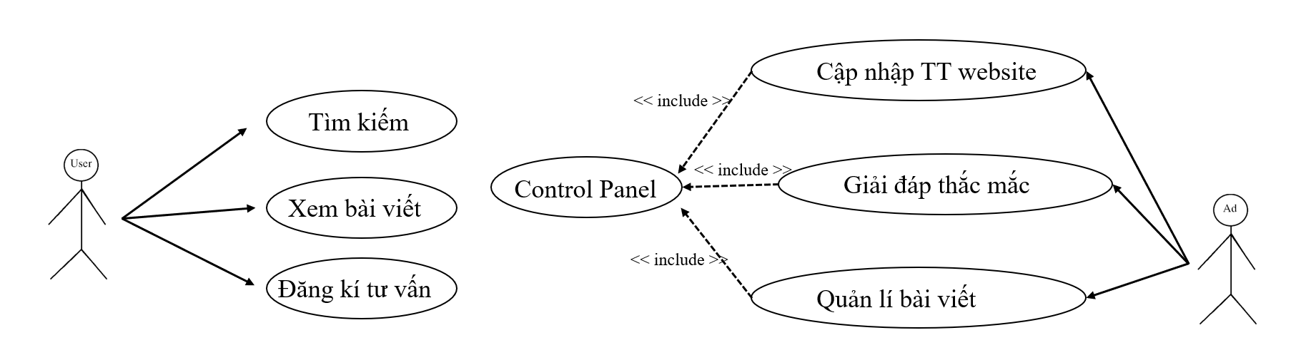

Hình 3.1.3.1 .Biểu đồ use-case-chính

* + - 1. **Biểu đồ use-case khách hàng**

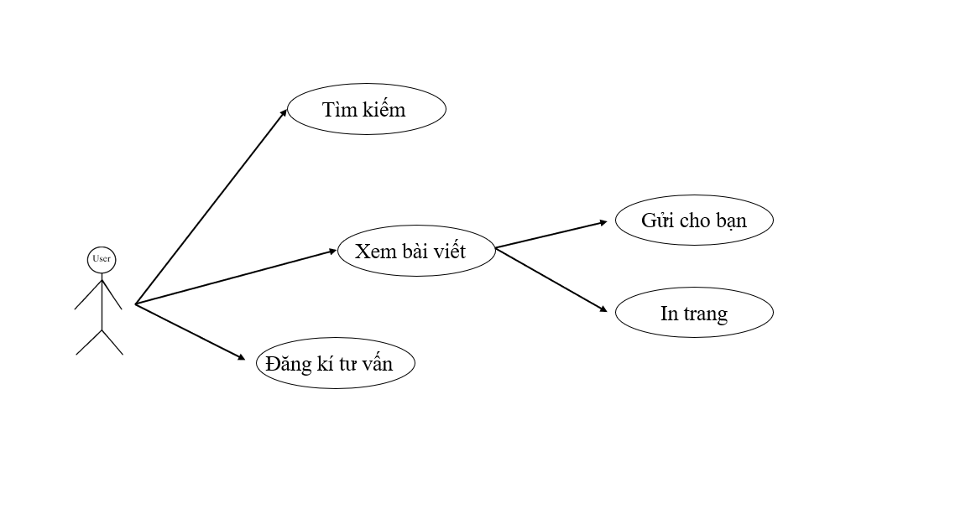

Hình 3.1.3.2. Biểu đồ use-case người dùng

* + - 1. **Biểu đồ use-case tìm kiếm**

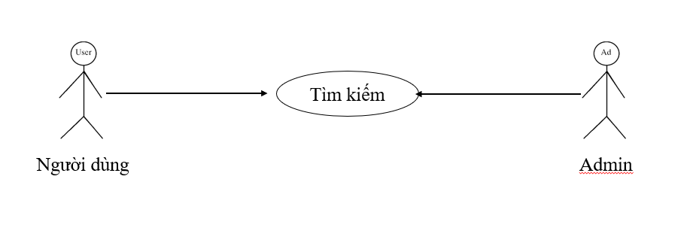

Hình 3.1.3.3.Biểu đồ use-case tìm kiếm

- Tác nhân: Người dùng, Admin.

- Mô tả khái quát: Thông tin cần tìm kiểm được hiển thị.

- Điều kiện đầu vào: Người dùng truy cập vào hệ thống website nhập thông tin cần

tìm kiếm, hệ thống sẽ tự động thực hiện yêu cầu tìm kiếm.

* Dòng sự kiện chính:

- Ca sử dụng bắt đầu khi người dùng truy cập vào website của hệ thống và chọn tìm

kiếm. Sau đó người dùng điền từ khóa và hệ thống sẽ kiểm tra nếu từ khóa hợp lệ:

+ Hệ thống bắt đầu hiển thị thông tin bài viết hoặc thông tin được tìm thấy.

+ Người dùng có thể chọn xem thông tin hoặc chọn “Thoát” khi đó ca sử dụng kết

thúc.

* Dòng sự kiện phụ:

- Từ khóa không hợp lệ

+ Người dùng có thể điền lại từ khóa hoặc hủy bỏ tìm kiếm, khi đó ca sử dụng kết

thúc.

* + - 1. **Biểu đồ use-case quản lý bài viết**

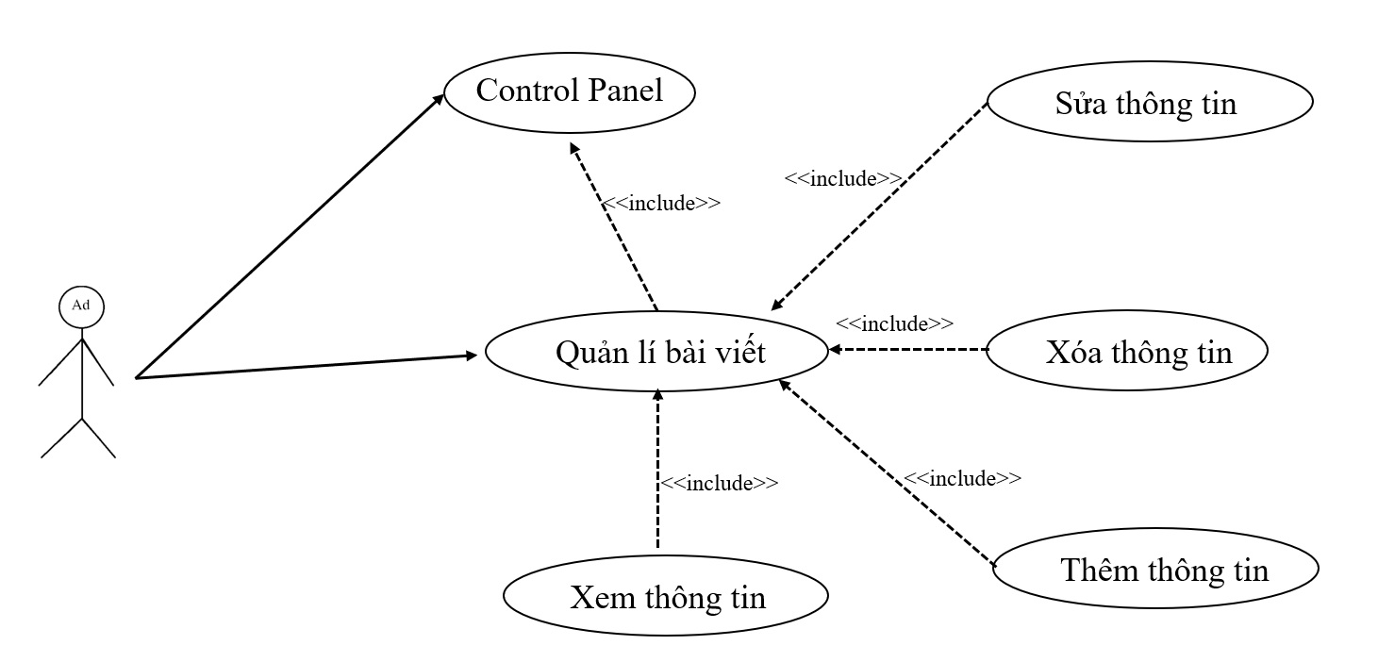

Hình 3.1.3.4.Biểu đồ use-case quản lý bài viết

- Tác nhân: Admin

- Mô tả khái quát: Admin cần nắm bắt nhanh về các thông tin để cập nhật lên website.

- Điều kiện đầu vào: Ca sử dụng bắt đầu khi admin đăng nhập vào url riêng để truy cập vào Control Panel của hệ thống.

* Mà Dòng sự kiện chính:

- Ca sử dụng bắt đầu khi admin truy cập vào Control Panel của hệ thống.

- Hệ thống kiểm tra tên đăng nhập và mật khẩu đúng hiển thị danh sách bài viết, nếu sai không thực hiện.

- Hệ thống yêu cầu người dùng có thể chọn một số chức năng cần thực hiện: thêm mới, sửa, xóa, thoát.

+ Nếu chọn “Thêm mới” thì sự kiện con được thực hiện.

+ Nếu chọn “Sửa bài viết” thì sự kiện con được thực hiện.

+ Nếu chọn “Xóa bài viết” thì sự kiện con được thực hiện.

+ Nếu chọn “Thoát” thì ca sử dụng kết thúc.

* Sự kiện con:

- Thêm bài viết mới:

+ Hệ thống yêu cầu người quản lý nhập bài viết.

+ Sau khi hoàn thành bài viết, chọn chức năng thêm, hệ thống kiểm tra tính hợp lệ của bài viết.

+ Bài viết được thêm vào hệ thống.

+ Danh sách bài viết được cập nhật lại và hiên thị.

* Sửa bài viết:

+ Hệ thống truy xuất và hiển thị chỉ tiết bài viết đã được người quản trị chọn từ

danh sách.

+ Người quán trị sửa bài việt đã chọn.

+ Sau khi sửa thông tin bài viết xong chọn chức năng cập nhật. Hệ thống kiểm tra

tính hợp lệ của thông tin.

+ Bài viết đã được cập nhật lại và hiển thị.

- Xóa bài viết:

+ Hệ thống truy xuất và hiền thị chỉ tiết bài viết đã được người quản trị chọn.

+ Chọn chức năng xóa, hệ thống nhắc người quản trị xác nhận xóa bài viết.

+ Người quản trị chấp nhận xóa, bài viết được xóa hoàn toàn ra khỏi hệ thống.

* Dòng sự kiện phụ:

- Tên đăng nhập hoặc mật khẩu không hợp lệ, hệ thống báo lỗi, người dùng có thể

nhập lại hoặc kết thúc ca sử dụng.

- Bài viết không hợp lệ, hoặc không thể thêm, sửa bài viết, hệ thống báo lỗi, người

dùng có thể nhập lại hoặc kết thúc ca sử dụng.

- Bài viết không thể xóa, hệ thống báo lỗi, người dùng có thể thao tác lại hoặc kết

thúc ca sử dụng.

* 1. **Sơ đồ Sitemap**

Trong sơ đồ sau, cấu trúc sitemap của hệ thống sẽ được chia ra làm 2 cấp độ chính :

* Cấp độ 1: Trang chủ, bộ môn, tham khảo, tin tức, hỗ trợ: Cấp trên cùng, chính là chủ đề của toàn bộ website.
* Cấp đồ 2: Các content

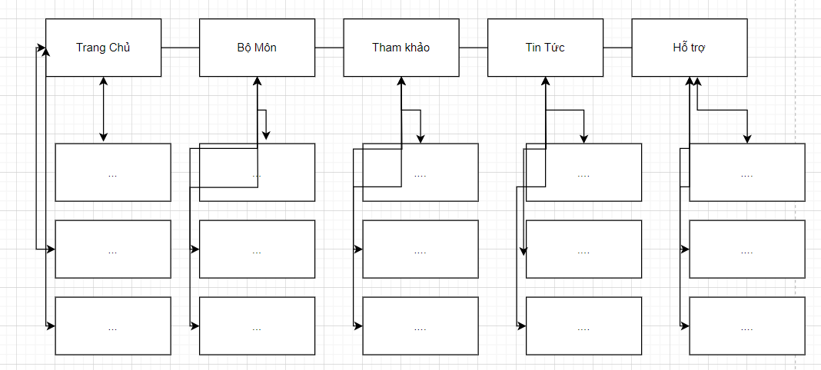

Hình 3.2.Sơ đồ Sitemap của website

* 1. **Sơ đồ wireframe**
     1. **Sơ đồ wireframe của trang “Trang chủ”**

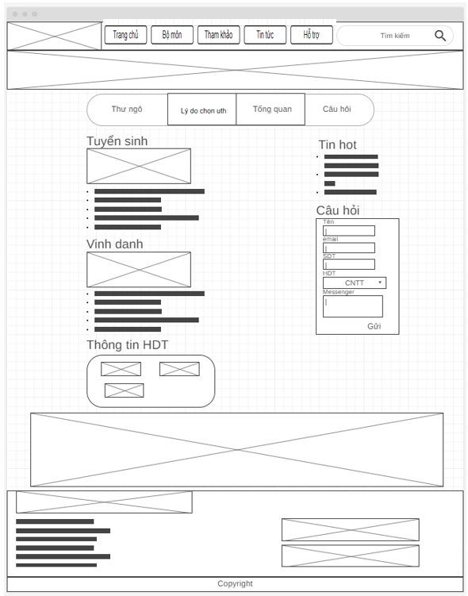

Hình 3.3.1. Hình ảnh wireframe Trang chủ

* + 1. **Sơ đồ wireframe của trang “Bộ môn”**

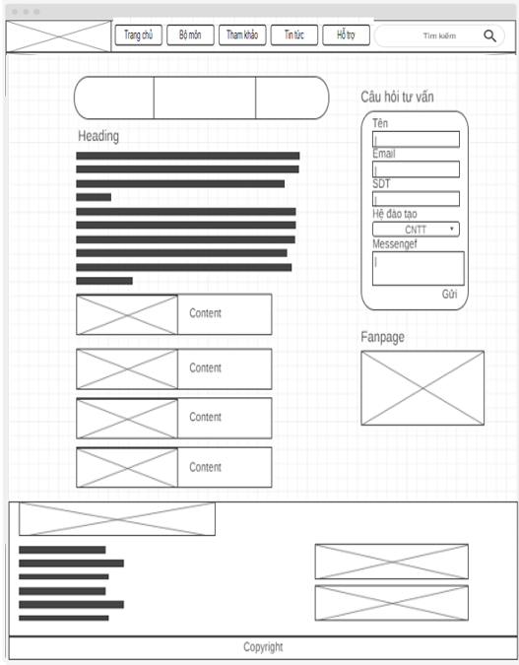

Hình 3.3.2.Hình ảnh wireframe Bộ môn

* + 1. **Sơ đồ wireframe của trang “Tham khảo”**

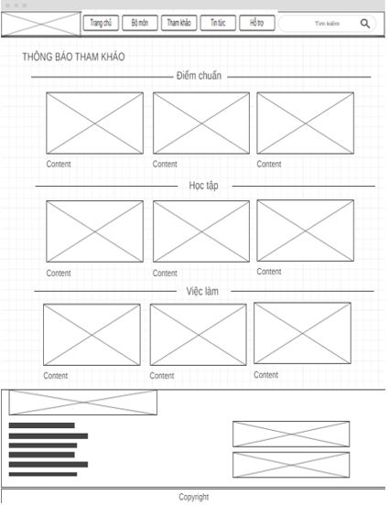

Hình 3.3.3.Hình ảnh wireframe Tham khảo

* + 1. **Sơ đồ wireframe của trang “Tin tức”**



Hình 3.3.4.Hình ảnh wireframe trang Tin tức

* + 1. **Sơ đồ wireframe của trang “Hỗ trợ”**

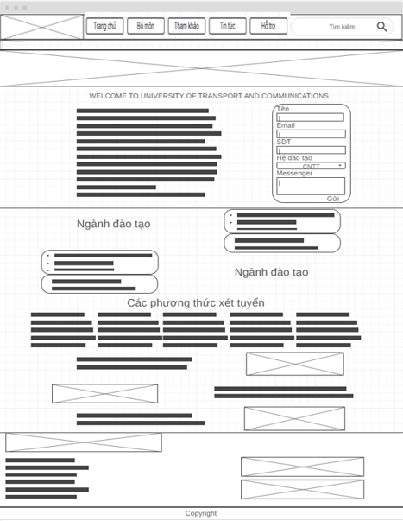

Hình 3.3.5.Hình ảnh wireframe trang Hỗ trợ

1. **TRIỂN KHAI**
   1. **Trình bày cấu trúc thư mục dự án**

Cấu trúc thư mục dự án của nhóm em như sau:

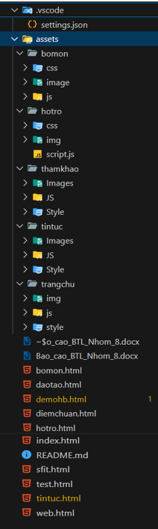

Trong đó:

* assets là thư mục chứa tài nguyên chung của cả website.
* Trangchu, bomon, hotro, tintuc, thamkhao là thư mục chứa tài nguyên cho từng trang cụ thể.
* Style là thư mục chứa các tệp tin css, như: base.css, main.css,…
* Images, img là thư mục hình ảnh
* Js là thư mục chứa các tệp tin javascipt, như: p2.js, p4.js,…
  1. **Giải thích giao diện và cách xây dựng**
     1. **Giải thích giao diện**
        1. **Header**

Đối với máy tính:



Hình 4.2.1.1. 1.Hình ảnh header trên máy tính

Header bao gồm: logo trường, danh mục nội dung và thanh tìm kiếm.

Đối với điện thoại:



Hình 4.2.1.1. 2.Hình ảnh header trên điện thoại

Header bao gồm: logo menu (khi bấm vào danh mục sẽ hiện ra) và thanh tìm kiếm.

* + - 1. **Trang chủ**



Hình 4.2.1.2. 1.Hình ảnh slide show

Mở đầu là 3 hình ảnh được thay đổi luân phiên nhằm giới thiệu về trường Đại học Giao thông vận tải. Bên dưới 4 vấn đề gợi ý :

* Thư ngỏ
* Lí do chọn trường
* Giới thiệu tổng quan
* Một số câu hỏi thường gặp

Nội dung chính sẽ bao gồm:

* Tuyển sinh đại học chính quy: gồm hình ảnh minh họa và một số bài viết liên quan có thể xem thêm hoặc ẩn bớt.
* Vinh danh thành tích sinh viên 5 tốt: gồm hình ảnh minh họa và một số bài viết liên quan có thể xem thêm hoặc ẩn bớt.

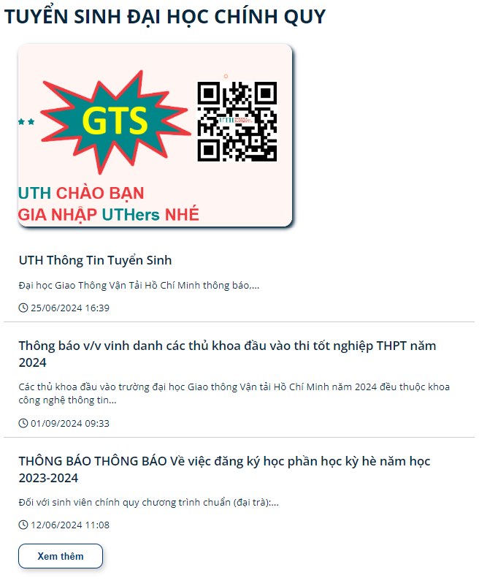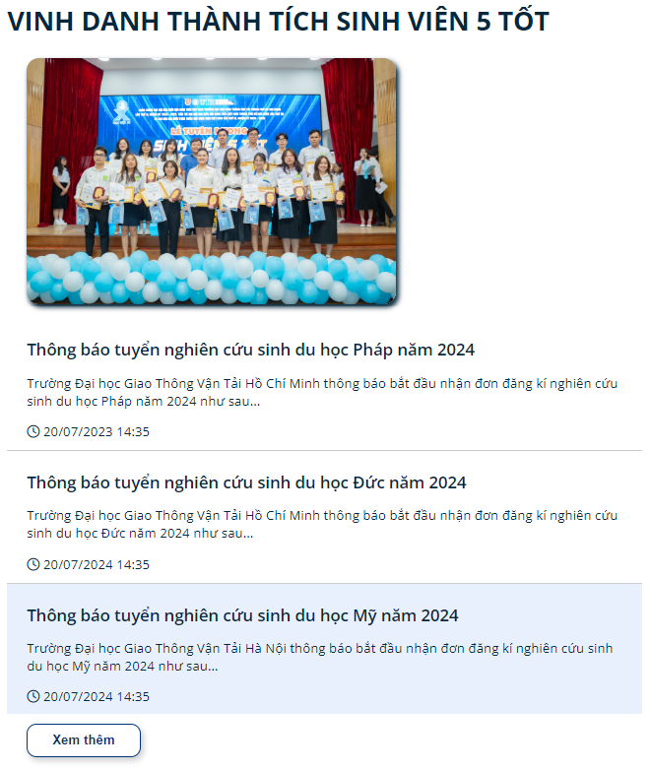

Hình 4.2.1.2. 2. Hình ảnh nội dung trang chủ

* Thông tin ngành đào tạo gồm: CNTT, CNTT chất lượng cao và Logistis. Khi bấm vào biểu tượng trang web chuyển sang trang tương ứng.

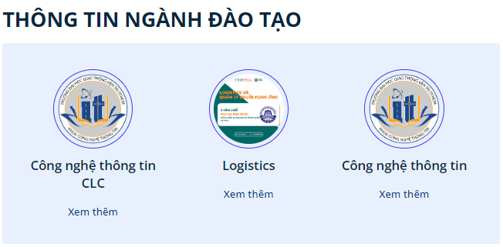

Hình 4.2.1.2. 3. Hình ảnh thông tin ngành

Bên cạnh đó, trang chủ còn có bảng câu hỏi tuyển sinh và danh sách tin hot ở lề phải của trang web dạng trên máy tính và nằm cuối trang web khi duyệt web bằng điện thoại.

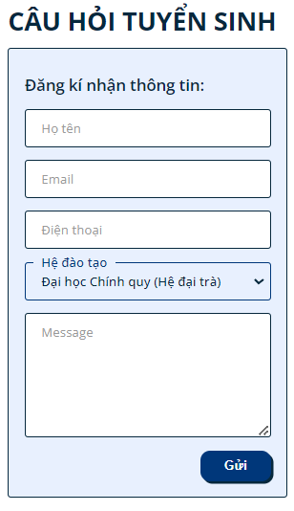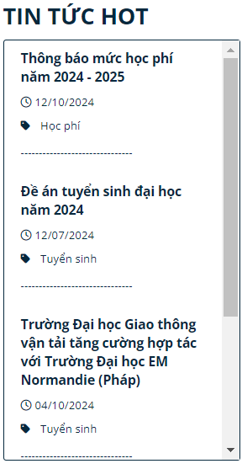

Hình 4.2.1.2. 4.Hình ảnh form câu hỏi và tin hot

* + - 1. **Hỗ Trợ**

Mở đầu trang sẽ biểu tượng của trường Đại học Giao thông vận tải:

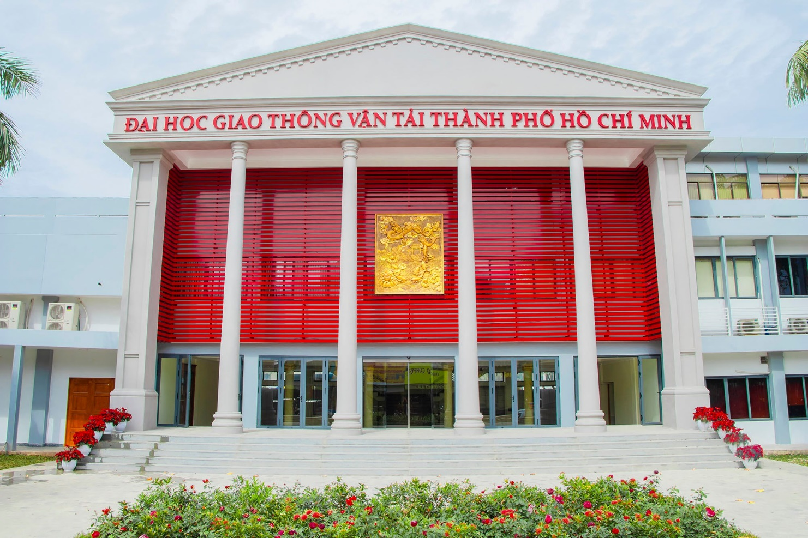

Hình 4.2.1.3. 1. Hình ảnh tòa nhà

Bên dưới là những mục tiêu hướng tới của trường và bảng câu hỏi hỗ trợ của học sinh, sinh viên dành cho nhà trường

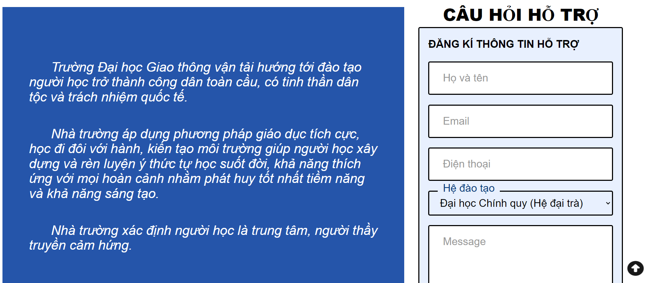

Hình 4.2.1.3. 2. Hình ảnh form câu hỏi và mục tiêu

* Trên điện thoại, hiển thị theo chiều ngang và chiếm toàn bộ kích thước, đồng thời căn giữa màn hình.
* Trong trang, phần Form được thiết kế để thu thập thông tin sinh viên muốn tư vấn có ý định tìm hiểu và đăng kí vào khoa, bảng câu hỏi được js sử dụng Regular Expression ( Biểu thức chính quy ) để kiểm tra thông tin nhập vào .
* Khi sinh viên nhập đúng hoặc sai thì sẽ có thông báo trả về:

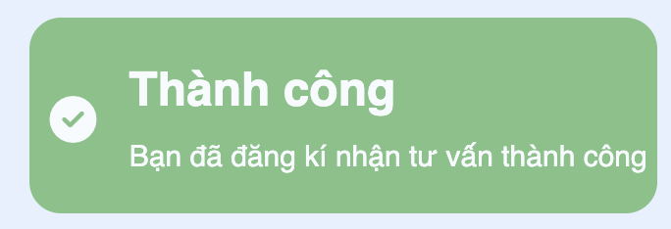 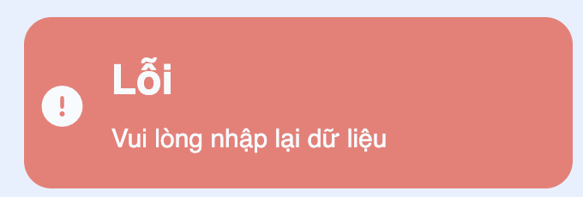

Hình 4.2.1.3. 3Hình ảnh kết quả trả về của form

* Thông báo được xử dụng js để thêm class ‘show_mess’ được css sẵn vào để hiển thị, khi dữ liệu đầu vào nhập như nào thì class đó sẽ được thêm vào tệp để hiển thị thông báo.

Tiếp đến là những nôi dung chính của trang **Hỗ trợ:**

* Trên máy tính: Trang chia đều bố cục 50/50 cho và có padding để tạo khoảng cách các mục
* Khi ở trên điện thoại: phân bố lại bố cục thẳng hàng theo hàng dọc và chiếm toàn bộ kích cỡ trình duyệt giúp cho người dùng dễ dàng đọc những thông tin.
* Trên điện thoại biến đổi bố cục thành hàng dọc, cho kích cỡ to ra dễ dàng thu thập thông tin.

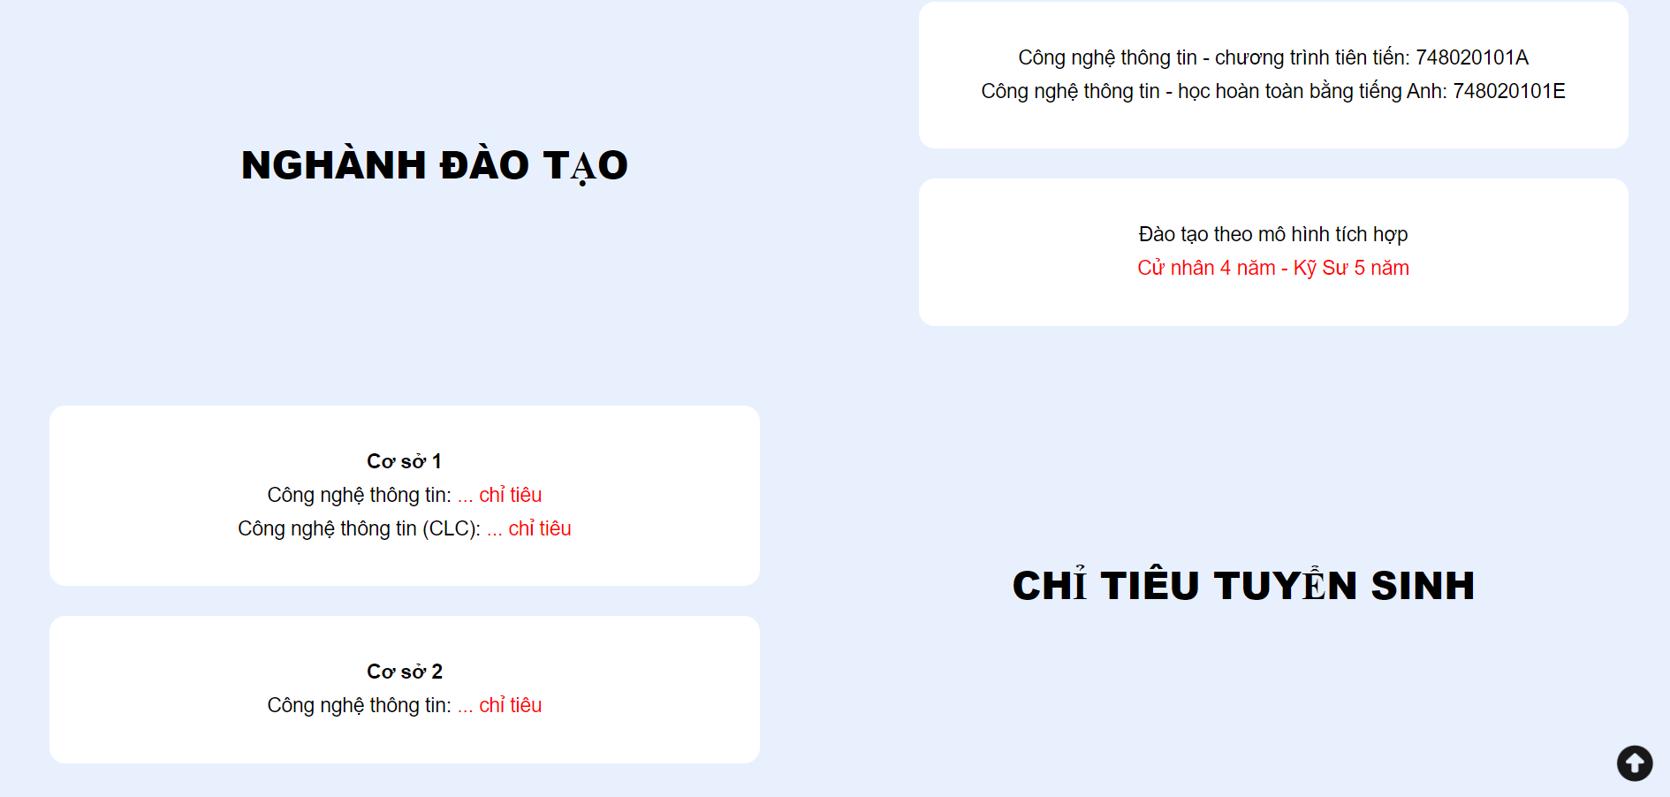

Hình 4.2.1.3. 4. Hình ảnh nội dung trang hỗ trợ

* Trong mỗi nội dung có button ở bên dưới , khi bấm vào đều trỏ lên Form để thí sinh, sinh viên đăng kí Form giúp nhà trường tiếp cận sinh viên và tư vấn cho sinh viên.

Trên máy tính hiển thị các phương thức theo hàng ngang, chia thành các cột bằng nhau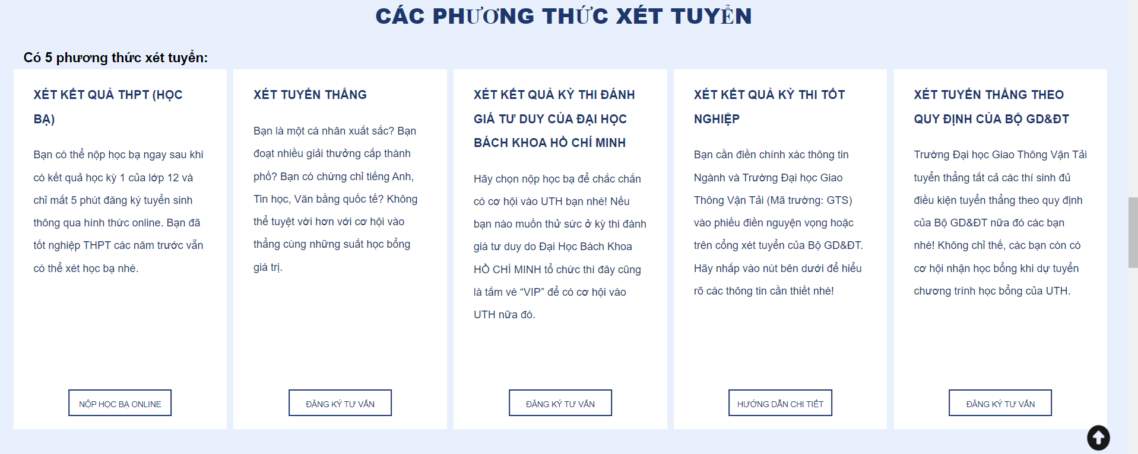.

Hình 4.2.1.3. 5. Hình ảnh nội dung trang hỗ trợ

Đội ngũ giảng viên, cơ sở vật chất và cơ hội nghề nghiệp: Nội dung chia 50/50 ( nội dung và hình ảnh ) giới thiệu cho sinh viên về thông tin liên quan đến trường và trình bày so le nhau.

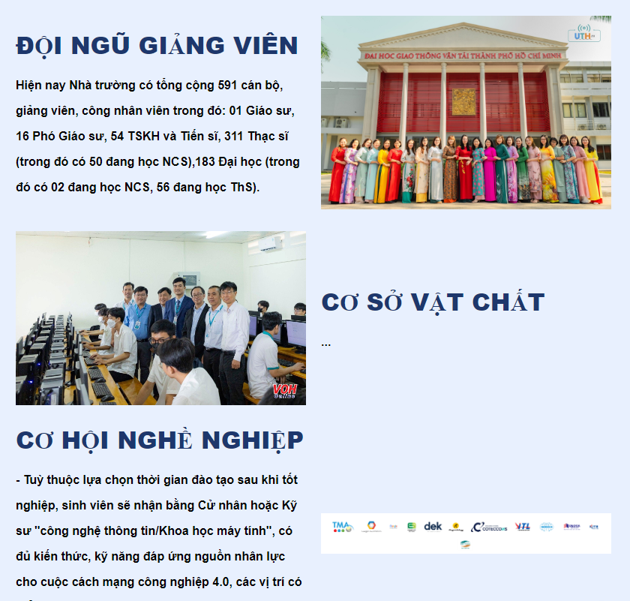

Hình 4.2.1.3. 6. Hình ảnh nội dung trang Hỗ trợ

* + - 1. **Bộ môn**

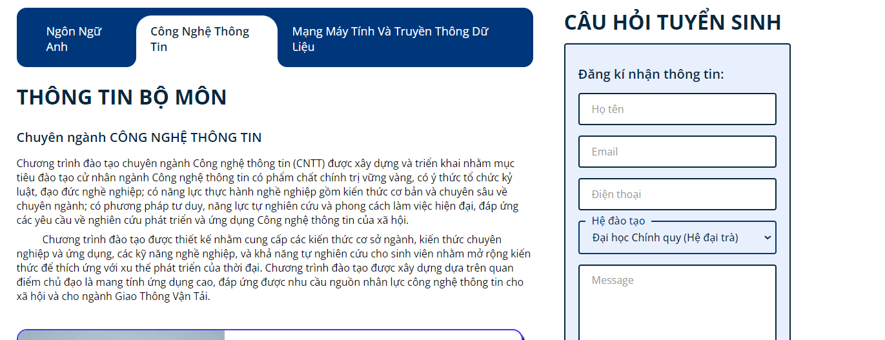

Hình 4.2.1.4. 1. Hình ảnh nôi dung trang bộ môn

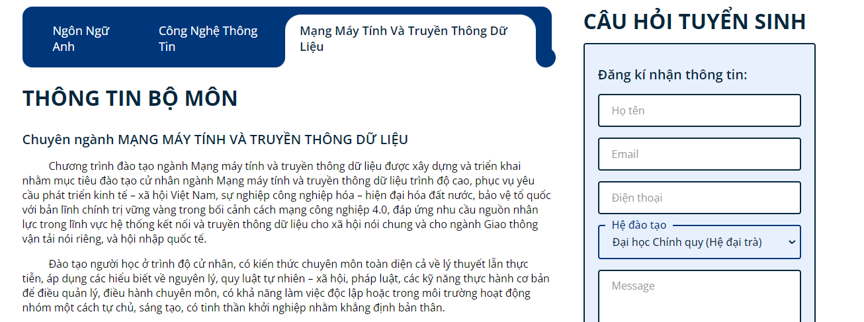

Hình 4.2.1.4. 2. Hình ảnh nôi dung trang bộ môn

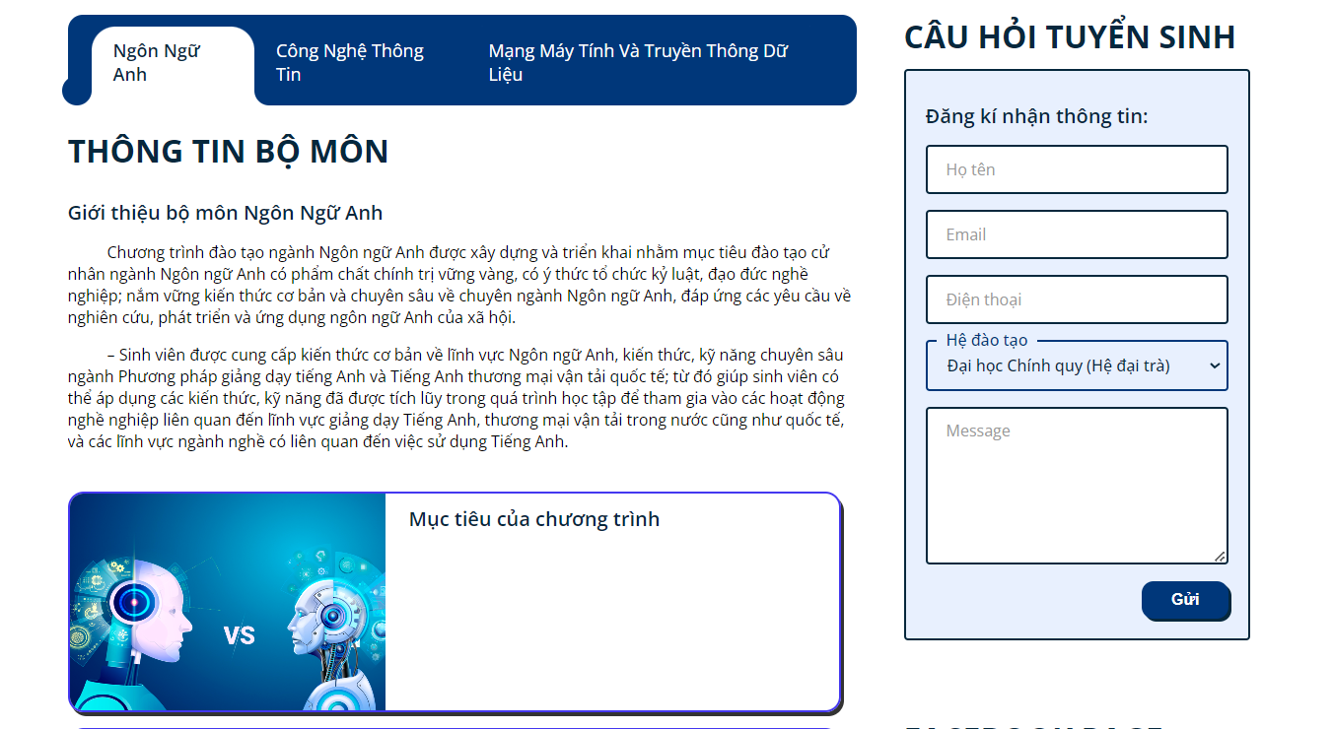

Hình 4.2.1.4. 3. Hình ảnh nôi dung trang bộ môn

Thông tin của các bộ môn được hiện thị ở 2/3 trang về phía bên trái và 1/3 trang còn lại để hiện thị form điền thắc mắc câu hỏi và fanpage khoa.

Trong phần bộ môn có liệt kê các môn với 1 thanh điều hướng. Các thông tin của bộ môn sẽ xuất hiện khi ấn vào.

Mục các hướng nghiên cứu:

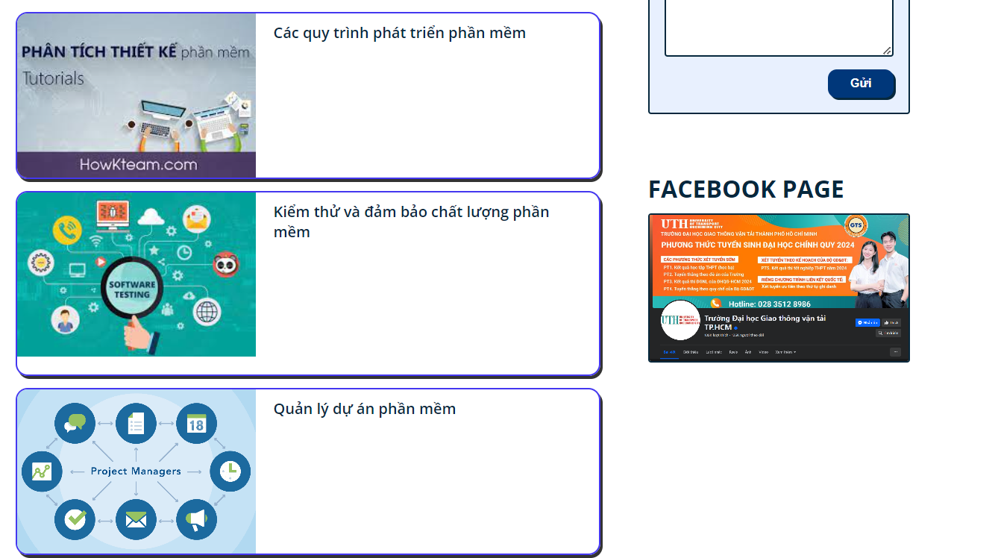

Hình 4.2.1.4. 4. Hình ảnh nôi dung trang bộ môn

Hình ảnh và viền ngoài sẽ tạo hiệu ứng khi được trỏ đến

Khi ấn vào mục các hướng nghiên cứu, ta thu được giao diện sau:

* Nền bị mờ chuyển đen làm nổi bật nội dung
* Để thoát ta sẽ bấm vào dấu X trên cùng bên phải

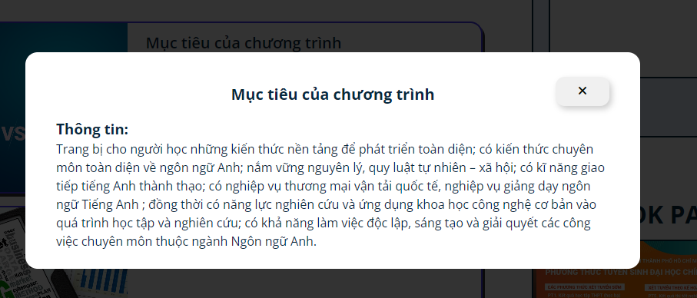

Hình 4.2.1.4. 5. Hình ảnh nôi dung trang bộ môn

* + - 1. **Tham khảo**

Trang “Tham khảo” bố trí theo bố cục hàng ngang, nội dung chính gồm 3 phần chính: điểm chuẩn, học tập, việc làm. Trong mỗi phần sẽ có bài viết của từng phần. Khi bấm vào bài viết thì sẽ chuyển sang trang của bài viết tương ứng.

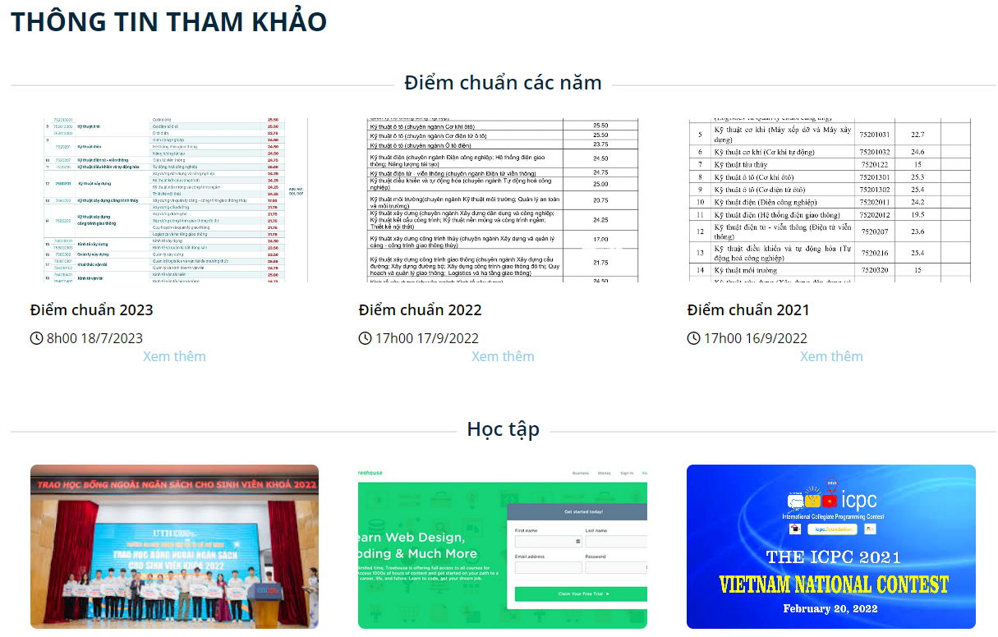

Hình 4.2.1.5. 1. Hình ảnh trang Tham khảo

Dưới đây là một số bài viết:

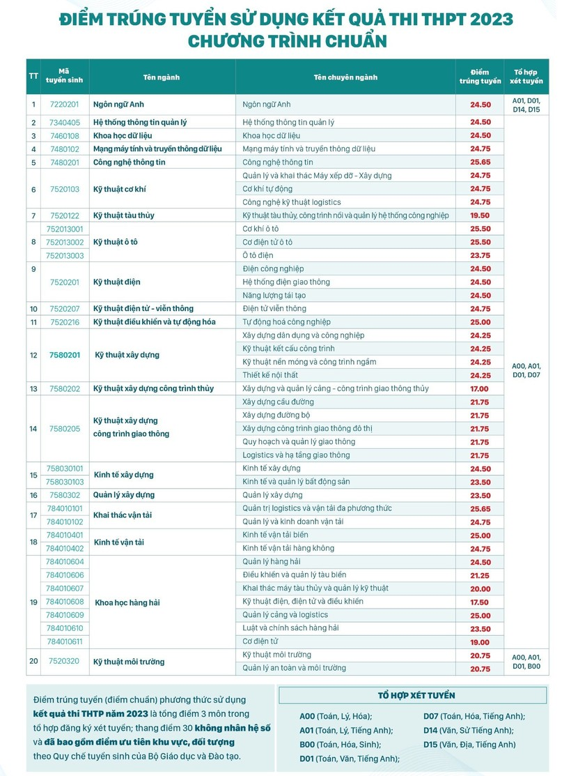

Hình 4.2.1.5. 2. Hình ảnh nôi dung trang Điểm chuẩn

Trang “ Điểm chuẩn” là bảng điểm chuẩn của trường Đại học Giao thông vận tải thành phố Hồ Chí minh.

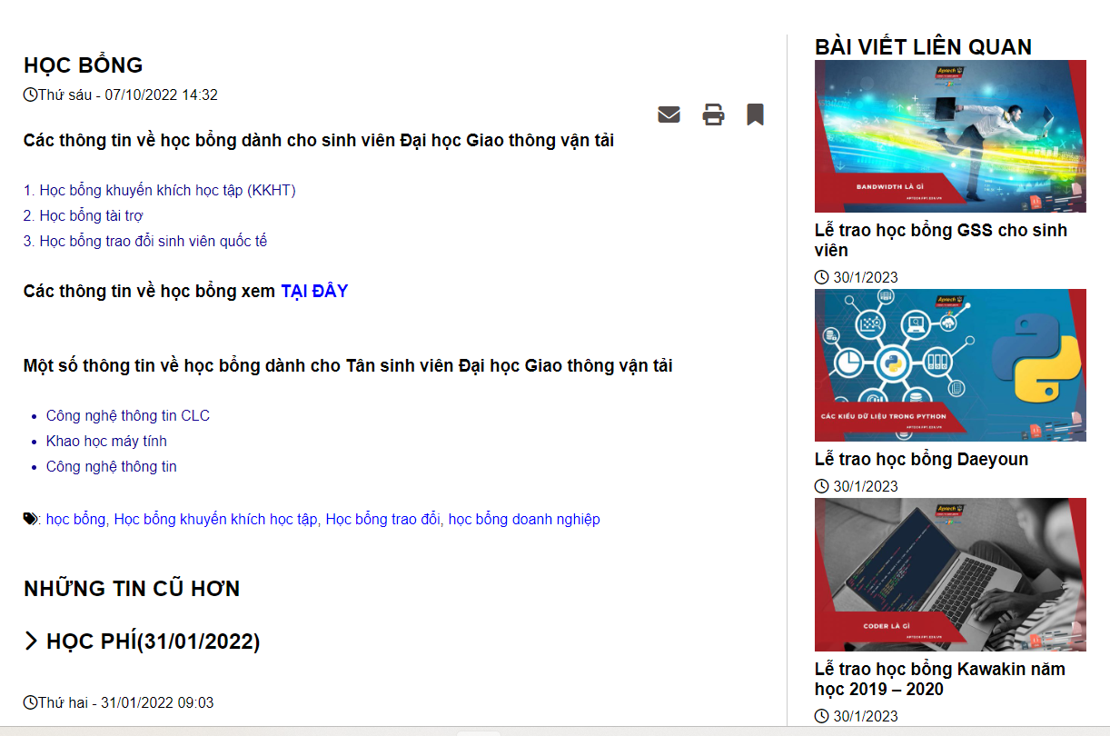

Hình 4.2.1.5. 3. Hình ảnh nôi dung trang Học bổng-Học phí

Trang gồm nội dung về học bổng và học phí. Bên phải là danh sách bài viết liên quan . Khi bấm vào các danh sách sẽ hiện lên thông tin tương ứng, và khi bấm vào biểu tượng của email, máy in, bookmark thì trang sẽ thực hiện hành động tương ứng. Hay khi bấm thông tin học bổng , trang sẽ hiện lên thông tin loại học bổng tương ứng.

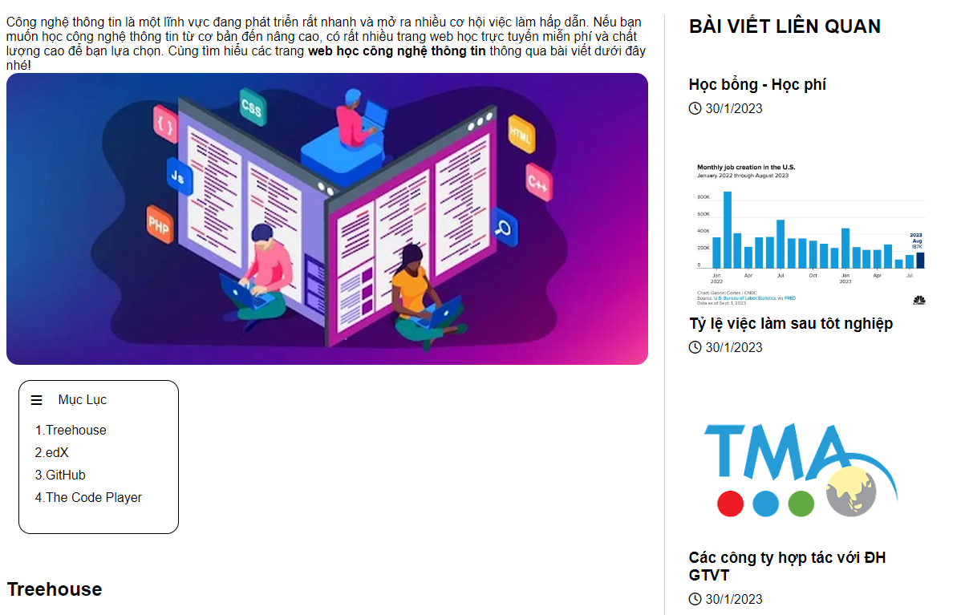

Hình 4.2.1.5. 4. Hình ảnh nôi dung trang Web ôn luyện

Trang gồm nội dung về giới thiệu website để ôn luyện. Bên phải là danh sách bài viết liên quan. Khi bấm vào một danh mục trong mục lục sẽ trôi xuống thành phần tương ứng bên dưới.

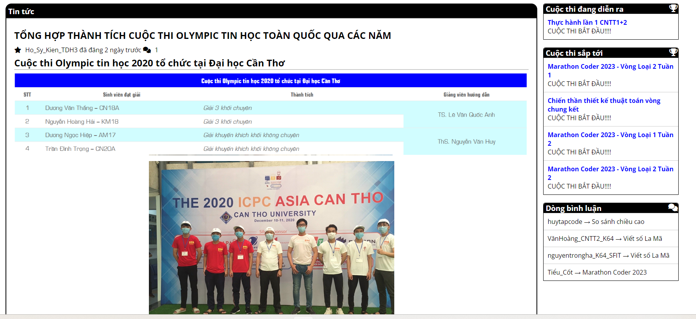

Hình 4.2.1.5. 5. Hình ảnh nôi dung trang Contest

Trang gồm nội dung về các cuộc thi lập trình thuật toán. Bên phải là các cuộc thi đang và sắp diễn ra. Và tổng hợp các bình luận của người dùng.

* + - 1. **Footer**

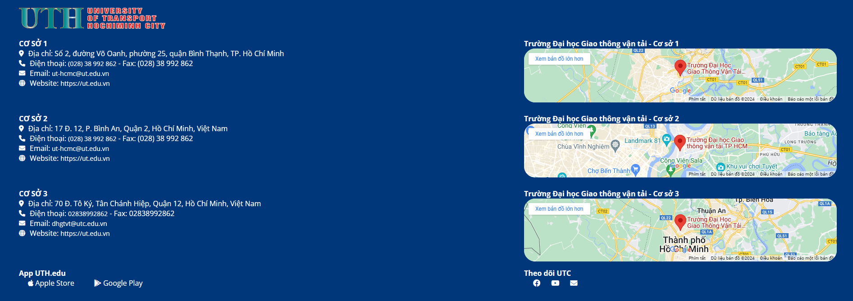

Hình 4.2.1.6. 1.Hình ảnh footer trên máy tính

Như trong hình, footer sẽ gồm 2 cột:

* Phần bên trái bao gồm: logo trường, thông tin của các cơ sở (địa chỉ, số điện thoại, email và website) và đường link tải phần mềm (Android và IOS).
* Phần bên phải bao gồm: hình ảnh maps của trường và phân hiệu tại TP.Hồ Chí Minh và đường link các trang mạng xã hội của nhà trường (facebook, youtube và email).

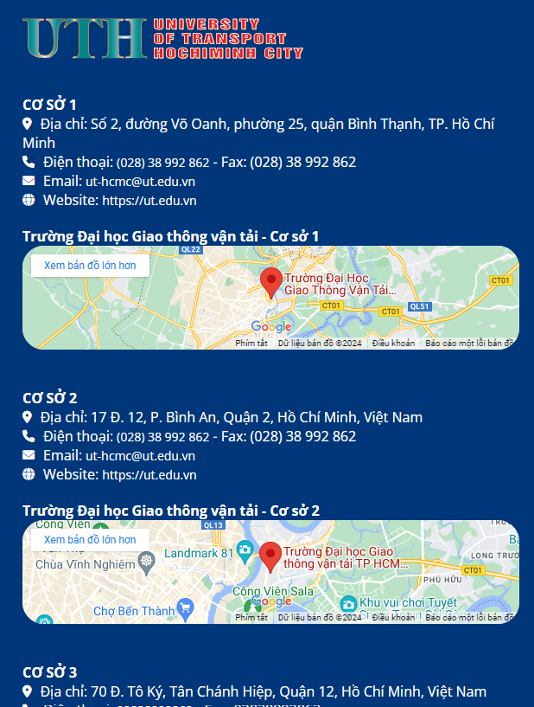

Hình 4.2.1.6. 2. Hình ảnh Footer trên điện thoại

* Trên điện thoại, thông tin được hiển thị theo chiều dọc từng thôn tin của trường rồi đến phân hiệu.
* Mỗi thông tin ở trên trang đều được gắn link khi bạn bấm vào sẽ lập tức hiển thị hoặc chuyển tab
* Map trên trang xử dụng iframe có sẵn do google cung cấp.
  + 1. **Cách xây dựng**

Trang web này được xây dựng bằng các bước sau:

* Tạo cấu trúc HTML
* Định dạng CSS
* Thêm tính năng JavaScript

**Tạo cấu trúc HTML**

Cấu trúc HTML của trang web này được tạo bằng các thẻ HTML cơ bản, chẳng hạn như <html>, <head>, <body>, <header>,<div>,<section>,<p>,<a>,<article>, <footer> ,..

**Định dạng CSS**

CSS được sử dụng để định dạng các phần tử HTML của trang web. CSS của trang web này được sử dụng để kiểm soát các thuộc tính sau:

* Kích thước và vị trí của các phần tử : width, height, position,…
* Màu sắc và kiểu chữ của văn bản : font-zize, color,…
* Hình ảnh và bố cục của trang web
* Hiệu ứng hover cho các liên kết trong menu : a:hover, li:hover,..
* Hiện thị trên điện thoại, máy tính,..

**Thêm tính năng JavaScript**

JavaScript được sử dụng để thêm tính năng tương tác và động cho trang web. JavaScript của trang web này được sử dụng để thêm các tính năng sau:

* Bấm chuột vào sẽ thực hiện hành động
* Lắng nghe phần tử

**Chi tiết về HTML, CSS**

Dưới đây là một số chi tiết về cách sử dụng CSS để định dạng các phần tử HTML của trang web:

* Tiêu đề trang được định dạng bằng thẻ <h1>. Thẻ này được sử dụng để xác định tiêu đề của trang.
* Phần đầu trang được định dạng bằng thẻ <header>. Thẻ này được sử dụng để chứa các thông tin chung về trang, chẳng hạn như logo, tiêu đề trang và một số thông tin cơ bản về trường.
* Phần menu được định dạng bằng thẻ <nav>. Thẻ này được sử dụng để chứa các liên kết đến các trang khác của trang web.
* Phần nội dung được định dạng bằng thẻ <article> hay <section>. Thẻ này được sử dụng để chứa nội dung chính của trang.
* Phần footer được định dạng bằng thẻ <footer>. Thẻ này được sử dụng để chứa các thông tin bổ sung về trang, chẳng hạn như bản quyền và thông tin liên hệ.
* Trang web trên thiết bị máy tính bảng hay điện thoại sẽ được định dạng lại trong file responsive.css .

**Chi tiết về Javascript**

* Lựa chọn phần tử : getElementById(), getElementByTagName,…
* Lắng nghe phần tử: addEventListener(), …
* Tạo các hàm function() sẽ thực hiện hành động cụ thể khi được trỏ đến

1. **KIỂM THỬ**
   1. **Mục tiêu phát hiện lỗi trong quá trình thiết kế**

Mục tiêu của kiểm thử trong quá trình thiết kế là phát hiện các lỗi logic, lỗi cấu trúc, lỗi giao diện,... trong giai đoạn sớm nhất của quá trình phát triển phần mềm. Điều này giúp giảm thiểu chi phí và thời gian sửa lỗi sau này.

* 1. **Cách thức xây dựng các test case link, effect, data validation**

Test case link: Kiểm tra tính liên kết giữa các trang, tính logic của các link,...

Test case effect: Kiểm tra hiệu ứng của các thao tác trên phần mềm, ví dụ như khi click vào một nút thì có hiện ra một trang mới hay không,...

Test case data validation: Kiểm tra tính chính xác của dữ liệu đầu vào và đầu ra, ví dụ như khi nhập một số vào một trường thì số đó phải nằm trong phạm vi cho phép,...

Dưới đây là một số cách thức nhóm em xây dựng các test case cụ thể:

* Test case link: Nhóm em sử dụng các phương pháp thủ công như nhập các link vào trình duyệt để kiểm tra, bấm vào các trang xem có chuyển sang trang đó không.
* Test case effect: Nhóm em sử dụng các phương pháp thủ công như bấm vào các nút, nhập dữ liệu vào các trường,... để kiểm tra hiệu ứng của các thao tác.
* Test case data validation: Nhóm em sử dụng các phương pháp thủ công như nhập các dữ liệu sai vào các trường để kiểm tra.

# **KẾT LUẬN**

Với tốc độ phát triển ngày càng tăng của mạng máy tính, việc ứng dụng internet vào quá trình học tập, tuyển sinh là một sự lựa chọn hết sức phù hợp. Chính vì vậy qua quá trình tìm hiểu, khảo sát, em đã chọn và xây dựng hệ thống website tin của trường Đại học Giao thông vận tải.

Với kiến thức nền tảng cộng thêm sự giảng dạy trên lớp tận tình của thầy Lại Mạnh Dũng, chúng em đã hoàn thành đề tài và chúng em đã phần nào hiểu được quy trình, cách thức xây dựng một website. Chúng em đã hiểu hơn về các ngôn ngữ HTML, CSS, javascript, biết cách sử dụng các công cụ hỗ trợ đề xây dựng trang web nhằm tiết kiệm thời gian, công sức thiết kế website.

Mặc dù hệ thống website đã hoàn thành, nhưng nó vẫn còn rất nhiều mặt hạn chế và vấn đề thiếu xót. Như là, mô tả các chức năng chưa đầy đủ, thiểu chính xác, thiết kế giao diện sơ xài và chưa được chuẩn hóa, chưa thực sự hoàn thiện. Chúng em rất mong nhận được sự đóng góp của thầy giáo và các bạn đề trong thời gian tới thì chúng em sẽ cố gắng khắc phục các hạn chế, những vấn đề chưa được tốt, và bồ sung thêm những chức năng mới cho hệ thống.

Nhóm em xin chân thành cảm ơn!

**Tài liệu tham khảo**

* *Trường Đại học Giao thông vận tải. Trang chủ.* [*https://www.utc.edu.vn/*](https://www.utc.edu.vn/)
* *Trường Đại học Giao thông vận tải. Tuyển sinh.* [*https://www.utc.edu.vn/tuyen-sinh*](https://www.utc.edu.vn/tuyen-sinh)
* *Trường Đại học Giao thông vận tải. Đào tạo.* *https://www.utc.edu.vn/dao-tao*
* *Đại học Bách Khoa. Học bổng. https://hust.edu.vn/vi/sinh-vien/hoc-bong-hoc-phi/hoc-bong-645445.html*